1,日期函数
Oracle中提供了很多和日期相关的函数，包括日期的加减，在日期加减时有一些规律
日期 –数字 = 日期
日期 + 数字 = 日期
日期 –日期 = 数字(天)
1.范例：查询雇员的进入公司的周数。
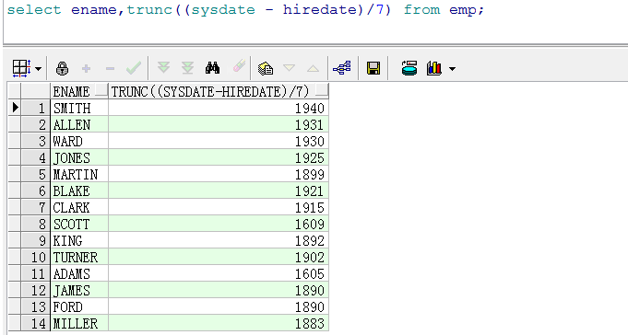
分析：查询雇员进入公司的天数(sysdate –入职日期)/7就是周数
2,获得两个时间段中的月数：MONTHS_BETWEEN()
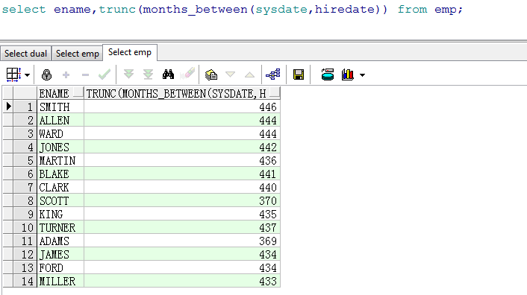
范例：查询所有雇员进入公司的月数
3,获得几个月后的日期：ADD_MONTH()(常用)
范例：求出某个月后的日期
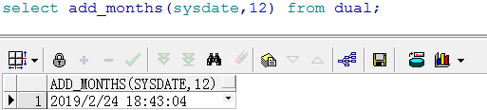

4,指定给出下次某日期数NEXT_DATE()
范例：求出下一个星期几是什么日期
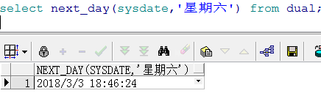

5,求出一个日期的最后一天last_day
范例：求出本月的最后一天是几号
